Название работы: Проект «Мы за безопасность»
Автор: Чеботарёва Людмила Михайловна
Должность: воспитатель
Название учреждения и город: МБДОУ «Малоенисейский детский сад «Огонек»

Паспорт проекта
Название проекта: «Мы за безопасность»
Вид проекта: познавательно-исследовательский, проектно-ориентированный.
Тип проекта: информационно – исследовательский, творческий.
Продолжительность проекта: краткосрочный, групповой.
Время реализации проекта: март - апрель 2018 года
Возраст детей: подготовительная группа.
Этапы реализации проекта:
- Подготовительный (аналитический);
- Основной (реализация намеченных планов);
- Заключительный (подведение итогов, внесение поправок в случае нерешенных проблем).
Участники проекта: дети, педагог, родители.
Воспитатель: Чеботарёва Л.М.

«Семья для ребенка - это источник общественного опыта.
Здесь он находит примеры для подражания
и здесь происходит его социальное рождение.
И если мы хотим вырастить нравственно здоровое поколение,
то должны решать эту проблему «всем миром»:
детский сад семья, общественность».
В. А. Сухомлинский

I этап
Актуальность проекта
Сегодня сама жизнь доказала необходимость обучения не только взрослых, но и малышей основам безопасности жизнедеятельности. Естественная любознательность ребенка в познании окружающего мира может стать небезопасной для него.
Этот удивительный мир природы: мир красок, превращений и неожиданностей! Дошкольный возраст характеризуется нарастанием двигательной активности и увеличением физических возможностей ребенка, которые, сочетаясь с повышенной любознательностью, стремлением к самостоятельности, нередко приводят к возникновению травматических ситуаций. Ребенку интересно абсолютно все: ему хочется попробовать, потрогать, почувствовать, увидеть, услышать. Как различить опасное и безопасное, полезное и нужное, лечебное и простое? Задача взрослых (педагогов и родителей) состоит в том, чтобы сформировать сознательное и ответственное отношение к личной безопасности и безопасности окружающих, воспитывать готовность к эффективным, обоснованным действиям в неадекватных ситуациях.
Воспитание культуры безопасного поведения предполагает овладение детьми навыками корректного поведения в разнообразных ситуациях, предупреждение и преодоление потенциально опасных ситуаций, формирование готовности использовать этот опыт в постоянно меняющихся условиях. Создание условий для обучения дошкольников и их родителей безопасному поведению в сложных условиях социального, техногенного, природного и экологического неблагополучия.

Цель проекта:
формирование у детей старшего дошкольного возраста навыков безопасного поведения, умения адекватно действовать в неординарных ситуациях, создание условий для интенсификации работы с семьей на основе двухстороннего взаимодействия, направленные на усвоение и закрепление знаний детей и их родителей о правилах безопасности.
Задачи:
- содействовать осознанию каждым ребёнком безопасной жизнедеятельности;
- формирование у детей основ противодействия терроризму, выполнения правил поведения, обеспечивающих сохранность их жизни и здоровья в современных условиях и алгоритма действий в чрезвычайных ситуациях.
- развивать умение наблюдать за поведением людей, их умением вести себя в различных ситуациях, проявлять сочувствие, взаимопомощь;
- стимулировать развитие интереса к проблеме собственной безопасности;
- формировать навыки безопасного поведения в различных ситуациях дома, на улице, в общественных местах, в природе;
- обогащать речь дошкольников с помощью произведений художественной литературы;
- воспитывать у детей бережное отношение к собственному здоровью, природе, окружающему миру.

Предполагаемый результат:
- у детей сформированы интерес к проблеме собственной безопасности, понимание того, что может быть опасным в общении с другими людьми, предметами природой;
- они проявляют умение правильно вести себя в различных опасных ситуациях на улице и дома, когда остаются одни,
- проявляют способность ориентироваться на нормы и правила в жизни общества, осознают важность и необходимость гуманного и бережного отношения к родной земле, окружающему миру,
- принимают активное участие в общественно значимых мероприятиях, полезных делах.

Продукт проектной деятельности:
- оформление уголка безопасного поведения;
- собрание пословиц, поговорок о безопасном поведении в разных местах ;
- рисунки детей о безопасности;
- беседы;
- консультации.

Технология проекта
Особенностью данного проекта является неотъемлемая часть деятельности педагога, родителя с детьми в рамках работы ДОУ, в которой выявляется характер детско-родительских отношений, определяются проблемы и задачи, выстраиваются пути реализации данных задач в разнообразной деятельности с детьми. Особую практичную ценность проекта представляют материалы приложений: сценарии совместных праздников, НОД, бесед, рекомендации и памятки для родителей, фотоматериал и др. В процессе реализации этого проекта проводятся: анкетирование, создание презентации с фотографиями мероприятий, занятий.
Совместная деятельность сближает родителей и детей учит взаимопониманию, доверию, делает их настоящими партнерами. Для ребенка ведь тоже важно взаимопонимание между взрослыми воспитателями и родителями.

Ресурсное обеспечение проекта:
- Уголок здоровья;
- Уголок « Безопасности»;
- Дидактические игры, настольно-печатные игры;
- Центр сюжетно-ролевой игры: атрибуты для организации сюжетно- ролевых игр «Аптека», «Больница», «Шофёр», «Семья».
- Центр литературы: книги о здоровье, произведения К. Чуковского, С. Маршака, С. Михалкова, Г.К. Андерсена, и других писателей.
- Плакаты, иллюстрации по ОБЖ, презентации.

II этап
Подготовка к внедрению проекта.
1. Подобрать методическую, художественную, детскую литературу, иллюстративные материалы, дидактические игры.
2. Оформить уголок для родителей о проведении проекта: «Правила на всю жизнь».
3. Составить анкету для родителей на тему: «На страже-Безопасность».
4. Провести анкетирование родителей.
5. Составить перспективный план мероприятий.

Работа с детьми.
Формы работы: проведение мониторинга, чтение, моделирование проблемной ситуации рассматривание иллюстрации, настольная игра, подвижная игра, изготовление игр и пособий на тему безопасности. Сюжетно-ролевая игра, досуг, показ мультфильмов и презентаций.

Работа с родителями.
Формы работы: анкетирование родителей, педагогическая беседа, тематическая консультация – (индивидуальная или групповая), информационный стенд, тематические выставки, тематические папки, памятки.

Работа с социумом.
Формы работы: участие в выставках, участие в конкурсах поделок и рисунков, встреча с инспектором ГИБДД.
III этап
Контрольно – диагностический.
- Анализ проведённой работы.
- Определение проблем возникших в ходе реализации проекта пути их решения.
Игровая деятельность | Дидактические игры «Хорошо - плохо», «Да - нет», «Кому что нужно», «Внимание - опасность!», «Правила дорожного движения».
Познавательно-исследовательская деятельность | Наблюдения за уменьшением продолжительности дня, изменениями в жизни животных, птиц, за солнцем на небе. Опыт: «Чем можно тушить огонь?». Беседа «Ребенок и природа».
Развитие речи | Общение: «Бабушка забыла выключить утюг», «Если случился пожар», «Ребенок потерялся», «Береги своё здоровье и жизнь». Создание и решение проблемной ситуации.
Чтение художественной литературы | С. Маршак «Пожар», А. Толстой «Девочка и разбойники», А. Пушкин «Сказка о мертвой царевне и семи богатырях», Л. Толстой «Как меня в лесу застала гроза», Е. Григорьев «Один дома», Г.-Х. Андерсен «Огниво»
Художественно – эстетическая  д-ть | Инсценировка по мотивам сказки С. Маршака «Кошкин дом».
Физическое развитие | Подвижные игры: «С кочки на кочку», «Затуши пожар», «Кто быстрее подаст сигнал», «Построй укрытие». Спортивные игры «Юные спасатели», «Светофор». Игровые упражнения «Потуши огонь», «Незнакомец», «Попади в цель».
Развивающая среда | Настольные, сюжетно-ролевые игры, необходимые атрибуты, материалы, рассматривание иллюстраций, книг, плакатов, презентации, предметные картинки с изображениями опасных и безопасных предметов, схемы - памятки вызова служб спасения.
Продуктивная д-ть | Рисование: «Кругом опасность». Конструирование: «Двухэтажное здание».
Работа с родителями | Проведение анкетирования, оформление уголка для родителей «Правила на всю жизнь», беседы о важности безопасной жизнедеятельности для детей.

Перспективный план работы в подготовительной группе
Раздел: «Ребенок и природа».
- Тема: «Животные»
Цель: закреплять правила контакта с животными.
Материал: п/и «Мыши и кот»
- Тема: «Лекарственные и ядовитые растения»
Цель: познакомить детей с лекарственными и ядовитыми растениями, дать знания о простейших способах использования некоторых из них. Учить детей узнавать ядовитые растения, дать знания о том, что ядами этих растений можно отравиться.
Материал: набор картинок «Лекарственные растения», «Ядовитые растения».
Раздел: «Ребенок дома».
- Тема: «Пожар», «Где работает огонь?»
Цель: знакомить детей с правилами пожарной безопасности, учить осторожному обращению с огнем.
Материал: картина, на которой изображено тушение пожара в жилом доме; книга с Маршака «Рассказ о неизвестном герое», серия картин с сюжетами возникновения пожара.
- Тема: «Служба 02 и 03»
Цель: познакомить детей со службой 02; сформировать представления о том, что опасно подходить к чужому человеку, брать у него что-либо, открывать дверь квартиры в отсутствие взрослого.
Материал: иллюстрации из книги С.Михалкова «Дядя Степа милиционер»; картина с изображением улицы города и постового милиционера.
Раздел: «Ребенок на улицах города».
- Тема: «Зачем нужны дорожные знаки». «ИКТ «Азбука безопасности» (м/ф «Смешарики»)
Цель: закрепить знания детей о правилах поведения на улице; вспомнить известные дорожные знаки, познакомить с новыми знаками.
Материал: картинки с изображением дорожных знаков.
Раздел: «Ребенок в общении с людьми».
- Тема: «Правила поведения с незнакомцами»
Цель: предостеречь детей от неприятностей, связанных с контактом с незнакомыми людьми, учить быть осторожными в общении с ними.

Приложение 1: Конспект НОД по образовательной области «Безопасность»
«Когда я один дома». (подготовительная группа)
Приложение 2: Занятие НОД по основам пожарной безопасности с инсценировкой спектакля «Кошкин дом»
Приложение 3: уголок по ПДД
Приложение 4: уголок безопасности
Приложение 5: лэпбук «Эколята»

Приложение 1
Конспект НОД по образовательной области
«Безопасность»
«Когда я один дома».
(подготовительная группа)
Цель:
- формировать у дошкольников представления о самосохранении.
Задачи: закреплять умение правильно вести себя в случаях опасности.
- закреплять знания номеров телефонов экстренных служб (01,02,03).
- развивать умение делать правильный телефонный вызов, точно называя свой домашний адрес.
- обобщить знания детей о правилах пользования предметами, которые могут угрожать жизни и здоровью людей: колющие и режущие предметы, электроприборы, лекарства, препараты бытовой химии, чужие люди.
- воспитывать в детях уверенность в себе, самостоятельность.
- развивать речь, память, мышление, внимание;
Место проведения: групповая комната.
Материал к занятию: картинки: бытовые приборы, режущие, колющие предметы, лекарства, бытовая химия. Шкатулка с шитьём, аптечка. Картинки с номерами службы «01», «02», «03». Знаки – схемы «брать нельзя», «пользоваться осторожно». Листы бумаги, карандаши. Сюжетные картинки об опасных ситуациях дома и предупреждающие схемы-правила к ним.
Ход занятия.
Дети стоят в кругу.
Воспитатель: Ребята, послушайте стихотворение.
На работе взрослые с утра,
И одни остались дома сын и дочка,
Учит брата старшая сестра
Чиркать палочкой о спинку коробочка.
И когда наверняка
Дрогнет детская рука –
Испугается ребёнок с непривычки,
Безо всякого труда
Начинается беда.
Так как пламя начинается со спички.
- Как вы думаете, о чем мы сегодня будем говорить? (Ответы детей)
- Сегодня мы с вами побеседуем о безопасности. Ведь неприятные и опасные ситуации могут случиться с любым человеком в любой момент.
Ребята, а у вас так бывает, что вы на какое-то время остаетесь дома одни? (ответы детей).
- Сегодня мы будем говорить о том, когда вы остаетесь одни, какие опасности могут подстерегать вас дома.
Воспитатель: Садитесь на стульчики.
- Ребята, дома у нас есть много нужных предметов, при неправильном обращении с которыми мы можем пораниться, обжечься и даже отравиться. Сейчас я буду вам загадывать загадки, а вы будете их разгадывать.

По тропинкам я бегу,
Без тропинки не могу.
Где меня, ребята, нет,
Не зажжется в доме свет. (Электрический ток)

Четыре солнца у бабушки на кухне,
Четыре солнца горели и потухли.
Готовы щи, компот, блины -
До завтра солнца не нужны. (Газовая плита)

В домике тесном
Много сестер,
Спрятан у каждой
В головке костер. (Спички)

То назад, то вперёд
Ходит бродит пароход.
Остановишь - горе!
Продырявит море! (Утюг)

Я подмышкой посижу и что делать укажу:
Или уложу в кровать, или разрешу гулять. (Градусник)

Много делать мы умеем:
Стричь, кроить и вырезать.
Не играйте с нами, дети:
Можем больно наказать! (Ножницы)

Я тонкая и острая.
И уколю так просто я.
За мною – нитка белая.
Лишь с нею дело сделаю. (Иголка)

Длинный носик, круглый бок.
В нём — горячий кипяток.
Он шипит, кипит,
Всем чай пить велит. (Чайник)

Ох, и острый же предмет –
Нанесет любому вред.
С ним веди себя построже –
Будь предельно осторожен.
Стоит только зазеваться –
Ранит, некуда деваться.
Хоть опасен он, но всё ж,
Повседневно нужен …(Нож)
Воспитатель: Молодцы! Всё правильно разгадали.
- Теперь скажите: пылесос, электрочайник, утюг, телевизор – это какие приборы?
Дети: электрические приборы.
- Могут ли такие полезные и нужные электроприборы быть опасными для детей?
Дети: электроприборы есть нагревательные, которые опасны - утюг, электрочайник, фен.
- Правильно, электроприборы могут обжечь, ударить током или стать причиной пожара. Это первая опасность дома (открывает картинки).
Воспитатель: - Как нужно вести себя при возникновении пожара, если ты дома один?
Дети: - Надо сразу сообщить о пожаре, позвонив 01.
Ребенку предлагается телефонный аппарат, он должен правильно набрать номер, сообщить о пожаре и назвать свой домашний адрес.

Воспитатель: Вспомним правило «01».
Вместе: Сам не справишься с пожаром,
Этот труд не для детей.
Не теряя время даром,
«01» звони скорей.
Набирай умело,
Чтоб не всё сгорело!
Воспитатель: Вы, просто, молодцы, справились
Воспитатель: - А кто напишет номер 01?(Ребенок пишет номер на листе бумаги).
Вопросы для детей:
- Найди четвертый лишний предмет, который может стать причиной пожара.
Книга Раскраска
Фломастеры Конструктор
Спички Краски
Кубики Зажигалка

Воспитатель: Добрые, милые дети. Запомните правила эти:
1. Не пользуйся без взрослых электроприборами!
2. Не включай самостоятельно электроплиту!
Помни: шутки со спичками до добра не доведут!
Спичка-невеличка, а огонь от нее большой.
Воспитатель: - Ребята, скоро вы пойдете в школу, станете совсем самостоятельными. И ваши родители переживают о том, как вы будете оставаться дома одни без взрослых.
- Вот кто из вас может смело остаться дома один? (Ответы детей)
- Чем вы будете заниматься, пока нет родителей? (Ответы детей)
- Представьте ситуацию: вы занимаетесь своим делом, вдруг неожиданно звонок в дверь, ваши действия? (Ответы детей)
Инсценировка ситуации «Женщина предлагает «в хорошие руки» замечательного котёнка». (ребёнок и воспитатель)
Обсуждение ситуации.
Воспитатель: Дети! Скажите, можно ли открывать дверь, не спросив, «Кто это?» и не посмотрев в дверной глазок?
Дети: Нет! Нельзя! Надо спрашивать: «Кто?» или «Вам кого?» А лучше посмотреть в дверной глазок посмотреть - свой или чужой.
Воспитатель: Почему нельзя? Объясните, пожалуйста.
Дети: Этот человек может быть преступником, вором.
Воспитатель: - Ребята, а если все-таки кто-то пытается проникнуть в ваш дом? Как вы себя поведете?
Дети: - Позвоним в полицию.
Воспитатель: - По какому номеру вы будете вызывать полицию?
Дети: - 02.
Воспитатель: - Кто сможет написать номер 02? (Ребенок пишет номер на листе бумаги).
Воспитатель: Давайте все вместе вспомним правило «02»
Вместе: Дома я один остался,
Кто-то дверь открыть пытался.
Я тогда «02» набрал
И полицию позвал.
Не пройдет пяти минут,
Как воришку заберут.
Воспитатель: - Я вам, предлагаю поиграть в игру «Свой, знакомый, чужой».
Педагог называет: «Мама, папа, сосед, милиционер……»
(Если это близкий человек или знакомый дети хлопают в ладоши, если чужой сидят спокойно, при этом объясняют свои действия.)
Воспитатель: Давайте после игры подведем итоги и сделаем вместе выводы:
- Не открывать дверь незнакомому человеку:
- Если в дверь звонит почтальон, монтёр, врач или даже милиционер, всё равно не открывай, если ты не знаешь этих людей. Преступники могут переодеться в любую форму.
- На вопрос: «Ты один дома?» - отвечай всегда «Нет, не один: дедушка отдыхает (мама в ванной, папа телевизор смотрит)».
- Не поддавайся ни на какие уговоры и просьбы открыть дверь, вызывай полицию по телефону 02; потом звони маме или папе на работу и соседям.

Воспитатель: какая же опасность ещё ожидает вас дома?
- В начале занятия мы отгадывали загадки про: иголку, нож, ножницы. Как можно назвать все эти предметы? (режущие и колющие предметы).
- Ребята, острые, колющие и режущие предметы – это еще одна опасность, которая может вас поджидать дома.
К нам пришел сегодня гость,
И случайно сел на гвоздь.
Гость смертельно побледнел,
Встал со стула робко,
И на кресло пересел,
Где лежала кнопка.
Бедный гость из-за стола
Подлетел, как птица…
А внизу его ждала
Бабушкина спица.
С полки вдруг топор упал,
Нож, пила и гвозди…
Гость несчастный с этих пор
К нам не ходит в гости.
- А что нужно делать, чтобы эти предметы не стали причиной беды.
(не махать ножницами, не брать нож, все предметы убирать на свои места)
- Правильно, необходимо соблюдать правила пользованиями этими предметами и все острые, колющие и режущие предметы обязательно надо класть на свои места.
Воспитатель открывает картинки лекарственных средств и бытовой химии.
- А что за опасность подстерегает вас на этот раз?
(Лекарства и бытовая химия) –
Воспитатель: Витамины, капли, таблетки. Как назвать одним словом?
Дети: лекарства.
Чем это опасны лекарства, ими же лечатся? (дети отвечают)
Правильно ребята,
Если не больны вы,
В таблетках – только вред!
Глотать их без причины
Нужды, поверьте, нет!
Ведь отравиться можно
И даже умереть!
Так будьте осторожней –
Зачем же вам болеть?
Воспитатель: порошок, чистящие средства, моющие средства, освежитель воздуха, как их можно назвать короче?
Дети: бытовая химия.
- Что должны знать дети о бытовой химии? (можно отравиться, попасть в больницу, детям эти вещества брать нельзя).
Правильно, химикаты - это яд и детям ими пользоваться нельзя.
Игра «Что где храниться?»Нужно разложить все предметы по своим местам и тогда они перестанут угрожать нашему здоровью. (дети раскладывают предметы: в шкатулку, на полку, в аптечку, ящик, в стол.
Воспитатель: Ребята, а что же делать, если вдруг выпил лекарство по ошибке или поранился?
Дети: - В такой ситуации надо вызвать «Скорую помощь».
Воспитатель: - Назовите номер «Скорой помощи»? (03). (Ребенок пишет номер на листе бумаги).
Итог занятия.
Воспитатель: - Итак, ребята, мы с вами узнали, что, когда мы остаемся одни дома, могут возникнуть разные опасные ситуации. Я предлагаю встать в круг и определить какая ситуация опасная, какая - нет!
Игра с мячом.
- Выглядывать в открытое окно.
- Открывать крышку горячей кастрюли.
- Помогать маме.
- Вставлять ножницы в розетку.
- Смотреть с мамой телевизор.
- Поджигать бумагу.
- Рисовать.
- Трогать острые предметы.
- Поливать цветы.
- Открывать кран с водой.
- Играть в мяч.
- Брать моющие средства и лекарства.
- Открывать дверь незнакомцу.

Итак, о каких домашних опасностях мы сегодня говорили? (острые, колющие предметы, электроприборы, лекарства и бытовая химия, общение с чужими людьми)
Что нужно делать, чтобы все эти предметы не угрожали здоровью?
Молодцы, я вижу, что правила безопасного поведения дома вы знаете. Надеюсь, вы будете их всегда выполнять!

Приложение 2
Занятие НОД по основам пожарной безопасности
с инсценировкой спектакля "Кошкин дом"

Основы пожарной безопасности воспитанников дошкольного возраста в подготовительной группе.

Цель и задачи:
1. Закреплять знания воспитанников о правилах пожарной безопасности и повседневной жизни (учить правильно вести себя во время пожара, запомнить номер пожарной службы).
2. Углублять знания воспитанников о причинах возникновения пожаров (причиной возникновения могут стать электроприборы: печь, утюг, чайник).
3. Формировать правильное отношение к огнеопасным предметам.
4. Дать воспитанникам представление о причинах возникновения пожара в помещении, познакомить с некоторыми правилами пожарной безопасности;
5. Закрепить знание у воспитанников домашнего адреса, номера телефонов пожарной и газовой службы.
Материал:
Оформление центральной стены музыкального зала Электроприборы: газовая печь, утюг, чайник (игрушки) Ширмы-раскладушки о противопожарной безопасности. Конспекты занятий по пожарной безопасности. Колодец, ведра, телеграмма. Для печкина: сумка, шапка-ушанка, плащ. Домик, деревья. Костюм кошки, пожарного, огнетушитель. Гладильная доска, юбка, телефон. Медали.
Предварительная работа: Рисование на тему «Огонь - друг, огонь - враг». Чтение художественных произведений: Маршак «Пожар», Маршак «Рассказ о неизвестном герое», Л.Толстой «Пожар». Просмотр презентаций «Причины возникновения пожара», «Работа пожарных» и т.д.
Содержание занятия:
Стук в дверь. Воспитатель: Кто там?
Печкин(воспитанник): Это я, почтальон Печкин. Скажите это деревня Малоенисейское, детский сад «Огонёк»? Вам телеграмма.
Воспитатель: Да, да, спасибо тебе, Печкин! Эта телеграмма для нас!
Печкин: Ладно, держите свою телеграмму! А мне пора в Простоквашино. До свиданья! Счастливо оставаться!
Печкин уходит.
Воспитатель:(Удивленно рассматривает телеграмму) Интересно, от кого она? Сейчас узнаем; (Читает) Всех ребят я в гости жду. Посмотреть мой новый дом! Отмечаю новоселье, будет праздник и веселье! (Кошка)
Воспитатель:Ребята нас кошка приглашает на новоселье, а что мы ей подарим на новоселье? Как вы думаете, что может пригодиться ей в новом доме и для чего?
Дети отвечают, что можно подарить на новоселье, Утюг, печку, чайник.
Воспитатель: Я предлагаю подарить чайник. А кто знает, для чего нужен чайник?
Воспитанник: Чайник нужен для чая. В чайнике горячая вода. С ним нужно обращаться осторожно, т. к. можно обвариться.
Воспитатель: Можно подарить газовую плиту. А для чего нужна газовая плита?
Воспитанник: На газовой плите готовят обед. На ней огонь,маленьким детям нельзя подходить к огню, это опасно.
Воспитатель: А еще мы подарим утюг, он ей пригодится. А кто знает, для чего нужен утюг?
Воспитанник: Утюгом гладят вещи. От не выключенного утюга может быть пожар.
Воспитатель: Подарки готовы, можно ехать к кошке на новоселье. А поедем мы на паровозике «букашка».
Дети едут к домику кошки на паровозике, воспитатель обращает внимание на адрес кошки: улица Солнечная дом 5
Воспитатель: вот мы и приехали к кошкиному домику по адресу ул. Солнечная 5.

Кошка: Как я рада, как я рада,
Что у меня в гостях ребята!
Посмотрите, что за дом!
Буду жить теперь я в нем!
Воспитанник: Поздравляем с новосельем и подарки дарим вам!

Воспитаннник: Загадывает загадку про чайник:
Я пыхчу, пыхчу, пыхчу
Больше греться не хочу.
Крышка громко засвистела.
Пейте чай, вода вскипела.
Кошка отгадывает загадку (ей помогают дети) и дарят подарок чайник.

Воспитаник: Загадывает загадку про газовую плиту:
На железной грядке цветы голубые
Помогают стряпать кушанья любые

Кошка отгадывает загадку (ей помогают дети) и дарят подарок газовую плиту.

Воспитанник: Загадывает загадку про утюг:
То назад, то вперед
Ходит, бродит пароход.
Остановишь – горе
Продырявит море
Кошка отгадывает загадку (ей помогают дети) и дарят подарок утюг.
Кошка уносит подарки в дом и приглашает всех потанцевать. Исполняется танец под песню
"Бобик Жучку взял под ручку ...". После танца дети садятся на места.
Кошка собирается к подруге, ставит гладильную доску и начинает гладить юбку, в это время звонит телефон. Кошка оставляет включенный утюг и говорит по телефону.

Воспитатель:
Забыла кошка про утюг
Заполыхал огонь вокруг
С треском, шелканьем и громом
Стал огонь над новым домом
Воспитатель:
Тили – тили – тили - бом!
Загорелся Кошкин дом!
Выходит огонь (воспитанник в костюме огонька).
Огонь: Возникаю, как известно,
Я от шалости людской.
И на воле страшен я -
Огнедышащий дракон.
Возрастаю бесконечно,
Заполняя всё кругом.
Выбегают девочки с красными лентами, исполняют танец огня. К ним подключается «Огонь» и ведет их змейкой за собой вокруг домика, вокруг болтающей по телефону кошки. Убегают за кулисы. Огонь возвращается к домику кошки.
Кошка (увидела горящий дом и начала кричать): Горит! Горит!
Кошка: (Спрашивает у ребят) что нужно делать? Как нужно вызвать пожарных?
Дети отвечают: Нужно позвонить по номеру 01
Кошка растерялась и забыла адрес.

Кошка: ребята, я забыла адрес! (Ребята называют адрес:
Улица Солнечная дом 5)
Воспитатель: Пока пожарные в пути, поможем кошке дом спасти
Вёдрами огонь гасите, из дома вещи выносите!
Дети выбегают, становятся цепочкой (друг за другом) и помогают тушить дом, набирая воду из колодца и передавая друг другу из рук в руки
Дом потушен. Звук сирены. Приезжает пожарная команда.
Пожарный 1 (воспитанники одетые в пожарных): Мы услышали сигнал и примчались на пожар.
достают огнетушитель, чтобы тушить, а огонь уже потушен.
Пожарный 2: Молодцы, что помогли, от пожара дом спасли!
Воспитатель: Мы знаем, что пожар - беда, Но всё ж случается порою. Пожарные спешат тогда, чтоб быстро справиться с бедою!
Пожарный 1: А за ваш труд вам медали.
Воспитатель: Вот спасибо! Рады все мы!

Пожарный раздает памятные медали. Появляется кошка с угощеньями

Кошка: Ой, спасибо гости. Дом спасли от пламени. Сделаю ремонт я, не переживайте! Скоро будет новоселье! На всю улицу веселье! Тили - тили - тили - бом! Приходите гости в дом! Для дорогих ребяток принесла я угощенья. Угощайтесь на здоровье ребятки! Угощает и уходит.
Воспитатель: Я и ты за всё в ответе, так не забудьте об одном. Не стоит никому на свете шутить с огнём, играть с огнём!
Пожарный 2: Правила пожарные без запинки знайте! Правила пожарные строго соблюдайте.

Приложение 3
Уголок по ППД
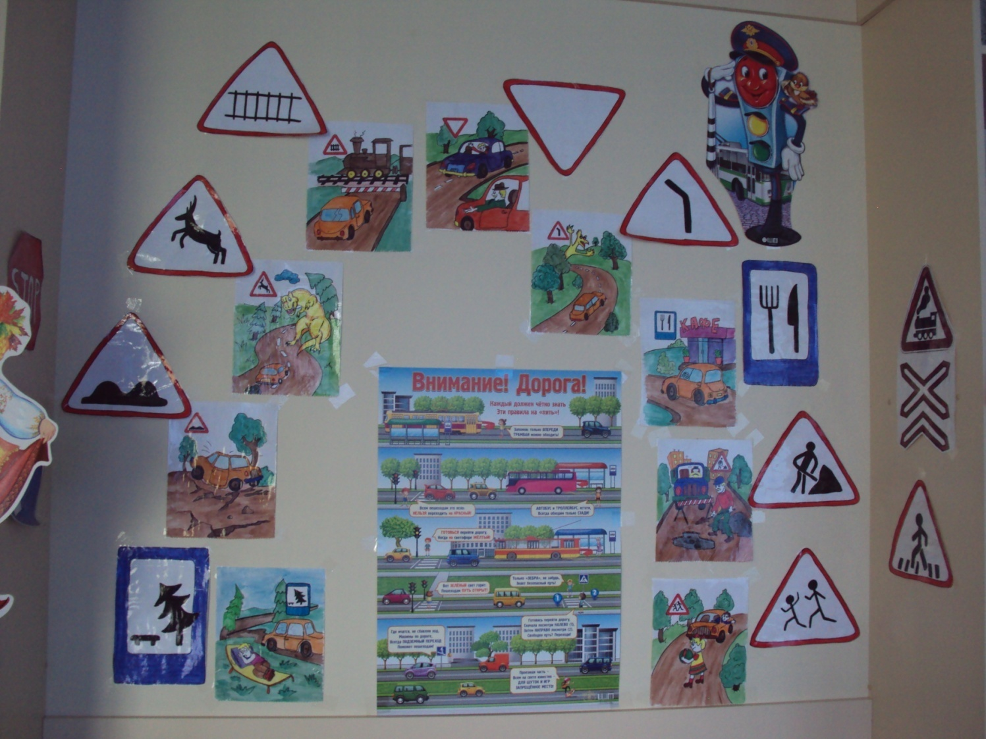

Приложение 4
Уголок безопасности
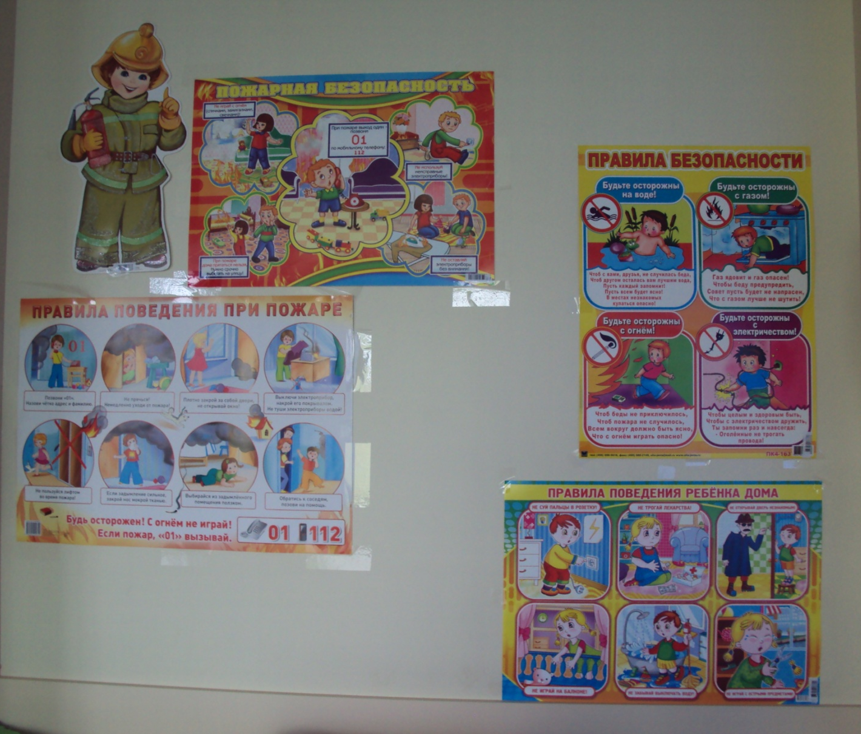

Приложение 5
Лэпбук «Эколята»
